2010-2011计网期末考题5

1. 简答（每题4分，有两个忘了）
2. 邮件有关的4个协议 HTTP SMTP POP3 IMAP
3. Web服务，不知道URL对应的IP，要运行什么应用层和传输层协议 DNS UDP
4. 传输层和链路层的可靠数据传输有何异同，能否互相替代 不能，传输层丢包乱序位差，软件实现。链路层位差，硬件实现。不能替代，因为在过程中存储递交也可能产生差错。
5. 位于北京的节点想用ARP解析位于上海的IP，会发生什么，为什么 无法直接解析，因为不在同一个子网中，会先通过网关路由器，转发。。。到最后（过程略）
6. DV算法为神马坏消息传播慢 因为会出现选路回路，即使使用毒性逆转也无法解决3个以上的环。
7. 作为互联设备，路由器和交换机各有异同 路由器是网络层设备，交换机是链路层设备。路由器更广，适合大面积组网，组织路由表，根据IP地址提供选路。交换机更快，组织交换表，根据mac地址，自学习。都是存储转发的方式工作。

二、以太网20’

100Base-T，A和B用三个集线器（每个附加时延20bit time）连接，四根网线都是100m，线里面电磁波传播速度2\*10^8m/s

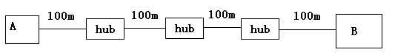  
1、以太网为什么要最大、最小帧长限制，最大最小帧长各是多少

最大帧：长时间占用，并且可能超出缓存。最小帧：满足碰撞检测的需求。

2、两种以太网格式，一种的MAC地址后两位表示上层协议类型，另一种后两位表示数据位数。怎么设计交换机格式，可以兼容这两种以太网格式，并不需要复杂运算和选路。

数据位数，后一种为802.3，数据位数为46~1500，与前一种没有重叠。  
3、从A到B的单向传播时延是多少，相当于多少bit time

4、A发送一个帧，未完成前B也开始发送，问A检测到B的发送时是否已经完成传输  
5、把集线器都换成交换机，存储转发，每个处理时延20bit time，全双工，问A到B一个分组完整到达要多少时间，问在发送完成前是否会碰撞、重传  
三、多路访问协议

TDMA FDMA   CSMA/CD   时隙ALOHA    Token passing  
1、，如果一个局域网当中只有视频传输应用，把视频信号变为数字信号并封装成数据包在网络中发送，请问你选用什么协议来支持这种应用？简述理由用什么，为什么4’  
2、如果一个局域网当中的所有主机都只进行简单的网络浏览（HTTP和简单的电子邮件），那么请问你使用什么协议来支持这些应用？理由4’  
3、两个都要，视频传输优先，用哪个，或者在哪个上面改，或者哪几个拼拼，理由6’  
四、子网结构14’

虚线框内是自治系统结构，R1、R2、R3是路由器，两两相互连接。 R3连接到其他子网当中，C1是主机，与R2相连，画省略号的部分表示还有其他主机存在。S1是HTTP SERVER，S2是DNS服务器，都与R1相连。

1.请问哪些部分必须运行TCP服务？C1、R1、R2、R3、S1、S2

2.请问哪些部分必须运行UDP服务？C1、R1、R2、R3、S1、S2

3.如果C1所在子网有45台主机，S1，S2所在子网有5台主机，现在手头有地址212.111.72.0/24，请为自治系统内部分配IP地址，要求尽可能节约地址资源

5.根据你在上一道题目中分配好的IP地址，写出R3路由表中该自治系统的子网前缀

6. C1、R1、R2、R3、DNS、HTTP SERVER中哪些要运行inter-AS的路由算法？

7.主机和服务器都是以太网连接到路由器，C1、R1、R2、R3、S1、S2哪些用到ARP协议解析MAC地址。

五、8’

在传输层使用SR时，如果设置窗口N和序号容量相同会造成接收方接收出现问题。下面请以N=2为例说明出现问题的情况，以时间轴表示：

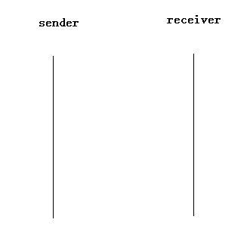

六、路由算法

1. 考虑下图所示网络，根据给出的链路费用，用Dijkstra (链路状态)算法计算从节点F到网络中所有其他节点的最短路径。计算过程用表格形式表示。8’



2.DV算法。给出f，g经s1,s2,s3到达X的费用，和f，g经t1,t2,t3到达Y的费用，并给出X,Y到Z的费用。求f，g经X,Y到Z的费用。8’